МІНІСТЕРСТВО ОСВІТИ І НАУКИ УКРАЇНИ
НАЦІОНАЛЬНИЙ ТЕХНІЧНИЙ УНІВЕРСИТЕТ УКРАЇНИ
«КИЇВСЬКИЙ ПОЛІТЕХНІЧНИЙ ІНСТИТУТ
імені ІГОРЯ СІКОРСЬКОГО»
Навчально-науковий інститут прикладного системного аналізу
Кафедра системного проєктування

Звіт
про виконання лабораторної роботи №1
з дисципліни «Інтелектуальні сервіс-орієнтовані системи»

Виконав:
студент 5 курсу, групи КІ-61МП
Обіход Ярослав Юрійович
Прийняв: Гірянський Б. П.

Київ – 2026
- Обрана ідея

Для виконання лабораторної роботи було обрано варіант №4, який передбачає створення хмарної інформаційної системи для календаря користувача. В якості практичної реалізації було спроєктовано архітектуру інтелектуального Telegram-бота. Головна ідея сервісу полягає в тому, що користувач надсилає текстові повідомлення у вільній формі (наприклад, "Нагадай мені про зустріч з командою завтра о третій годині дня"), після чого система за допомогою великих мовних моделей (зокрема, Gemini API) розпізнає суть події та її часові рамки, генерує структуровані дані та автоматично створює відповідний запис у Google Calendar користувача.

- Event Storming сесія

На початковому етапі проєктування було проведено сесію Event Storming для візуалізації бізнес-процесів майбутньої системи. Під час сесії було виявлено ключові події системи у хронологічному порядку. Процес починається з дій користувача в Telegram, який надсилає текст, що генерує подію отримання тексту системою. Наступним кроком система ініціює команду розпізнавання дати та події, що призводить до події розпізнавання наміру користувача. Після цього формується запит на підтвердження дії, і відповідна кнопка надсилається в чат. Отримавши підтвердження, система розпочинає перевірку авторизації користувача в сервісах Google. У разі успішної перевірки генерується фінальна команда на створення запису в Google Calendar, що завершується успішним створенням події.
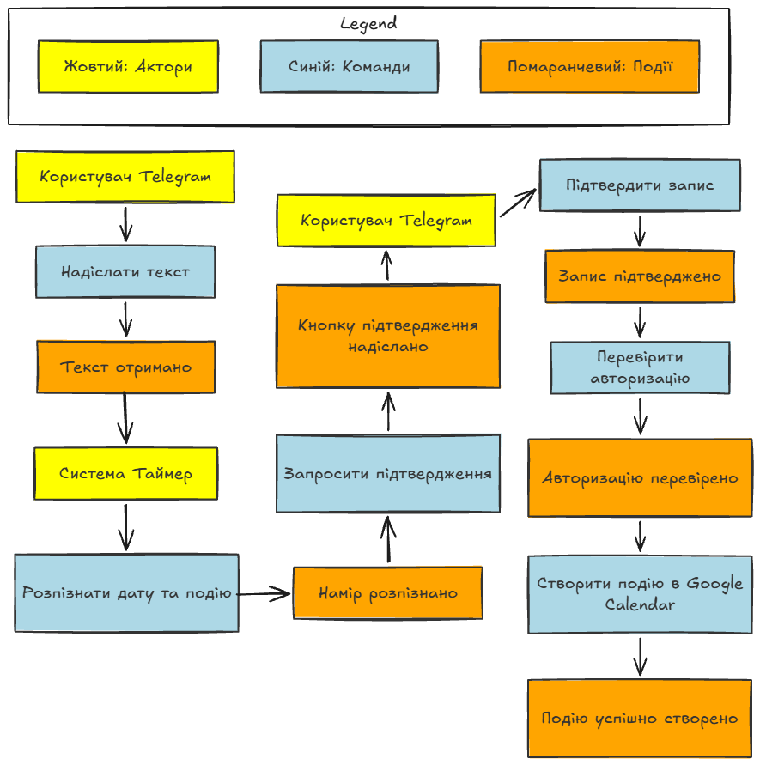

- Виділення Bounded Contexts (обмежених контекстів) та картографування

Спираючись на результати мозкового штурму подій, монолітну архітектуру бота було декомпозовано на три незалежні обмежені контексти, кожен з яких відповідає за свою специфічну бізнес-логіку. Перший контекст — це Контекст Telegram, який повністю ізолює логіку взаємодії з користувачем через API месенджера. Другим було виділено Контекст AI Парсингу, завданням якого є виключно обробка природної мови, взаємодія з LLM та повернення структурованого JSON з вилученими сутностями. Третім став Контекст Google Календаря, який керує OAuth-авторизацією та виконанням запитів до зовнішнього API Google. Під час картографування було визначено, що Контекст Telegram взаємодіє з Контекстом Парсингу за висхідним патерном Open Host Service, оскільки останній надає стабільне API для обробки тексту. Водночас взаємодія між Контекстом Telegram та Контекстом Календаря відбувається за низхідним патерном Customer-Supplier, де бот виступає замовником створення події.
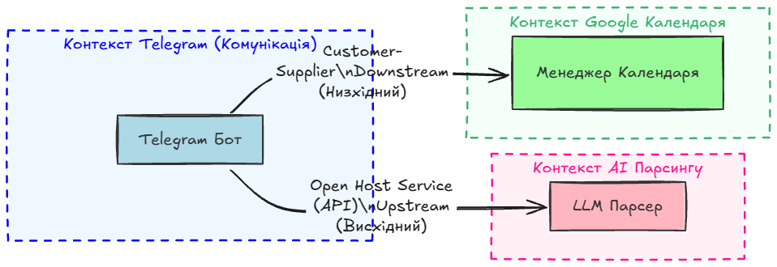

- Тактичні шаблони та загальна мова (Ubiquitous Language)

Для опису бізнес-логіки системи було застосовано тактичні шаблони Domain-Driven Design та сформовано єдину термінологію (загальну мову). У словнику системи "Сирий текст" означає будь-яке неструктуроване повідомлення від Користувача, яке після обробки перетворюється на "Намір" — чітку структуру з назвою, датою та часом. "Токен" визначається як ключ OAuth, що дає системі право створювати кінцеву "Подію" в календарі від імені користувача після його прямого "Підтвердження".
У межах Контексту Google Календаря кореневим агрегатом виступає "Інтеграція календаря", яка пов'язує користувача з його авторизаційними даними. Основною сутністю цього контексту є "Подія календаря" з унікальним ідентифікатором Google, а об'єктами-значеннями є незмінний "Токен авторизації" та "Проміжок часу", що визначає тривалість події. Своєю чергою, в Контексті AI Парсингу агрегатом є "Завдання на парсинг", яке поєднує вхідний запит і результат. Сутністю виступає "Модель парсингу" із заданим системним промптом, а об'єктами-значеннями є "Сирий текст" та отриманий у результаті обробки "Розпізнаний намір".

- Програмні компоненти та міжсервісна комунікація

На основі виділених контекстів було спроєктовано архітектуру мікросервісних компонентів. Система включає Сервіс Комунікації, Сервіс Парсингу та Сервіс Календаря, які взаємодіють між собою через REST HTTP. Також архітектура передбачає наявність інфраструктурних компонентів, зокрема бази даних сесій і станів для бота, та окремої бази даних для зберігання OAuth токенів сервісу календаря.
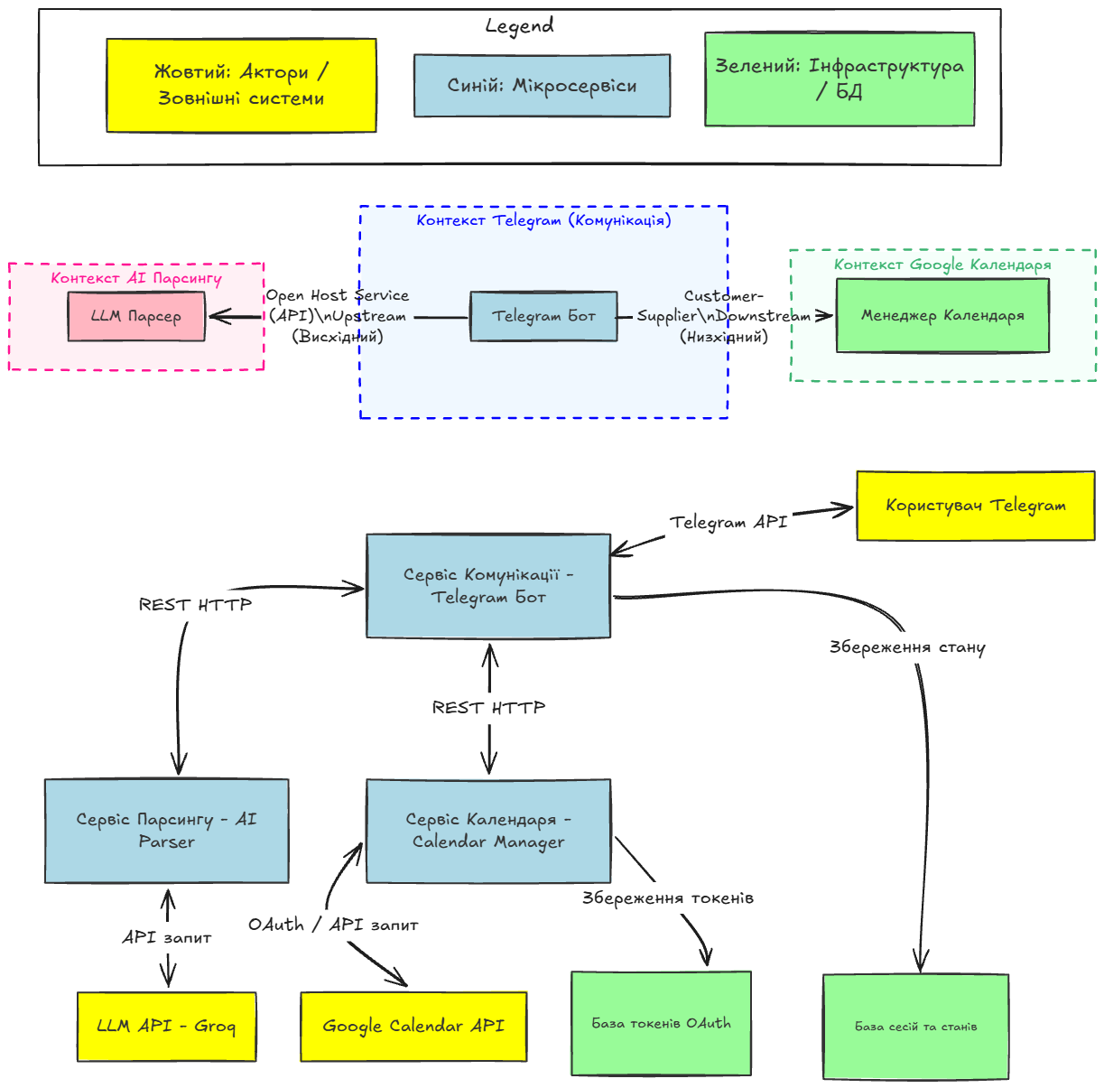

Покрокова взаємодія цих компонентів під час виконання основного сценарію (від отримання повідомлення до створення запису в календарі) детально відображена на міжсервісній діаграмі викликів.

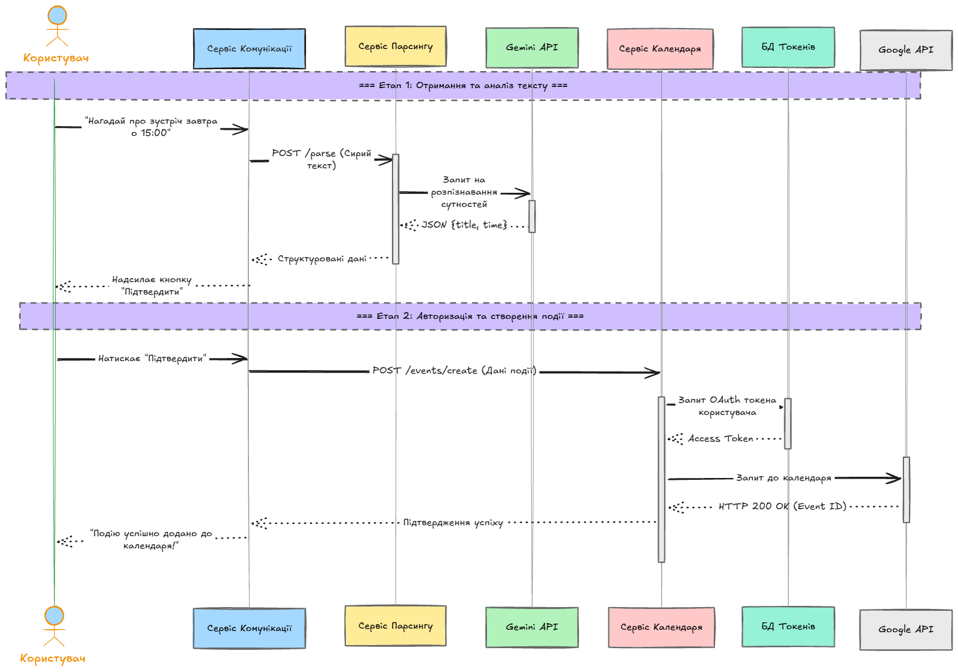

Висновки

У ході виконання першої лабораторної роботи я навчився застосовувати методологію Domain-Driven Design для проєктування розподілених систем, розбивши монолітну архітектуру Telegram-бота на три логічно незалежні мікросервіси. Сервіс-орієнтований підхід до вирішення цієї задачі має суттєві переваги. Найголовнішою з них є ізоляція відмов: у разі тимчасової недоступності зовнішнього API Google Calendar або проблем з базою токенів, сам бот та сервіс AI-парсингу продовжать працювати, приймаючи запити користувачів та розпізнаючи текст. Крім того, така архітектура забезпечує високу масштабованість, дозволяючи виділяти більше обчислювальних ресурсів саме для сервісу парсингу, який їх найбільше потребує під час роботи з LLM. Проте, цей підхід не позбавлений недоліків. Перехід до мікросервісів значно ускладнює розробку, розгортання та підтримку інфраструктури, вимагаючи управління кількома базами даних замість однієї. Також міжсервісна мережева взаємодія через HTTP-запити додає певну затримку у час відповіді бота у порівнянні з класичним монолітним застосунком.

